Schreib das richtige Wort uner die Bilder

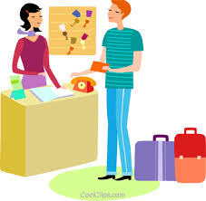 | 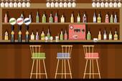 | 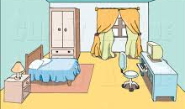 | 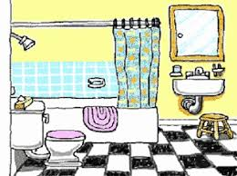
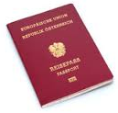 | 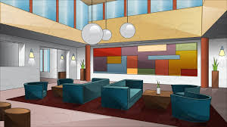 | 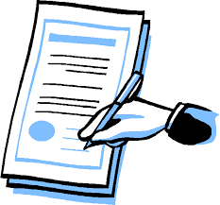 | 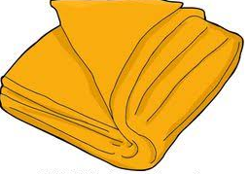
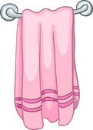 | 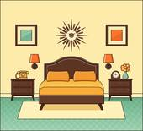 | 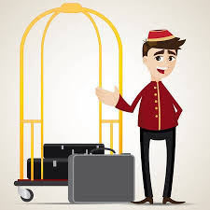 | 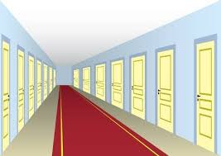
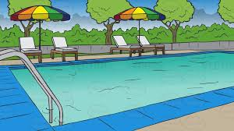 | 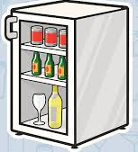 | 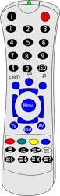 | 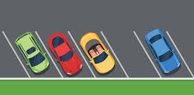
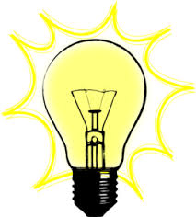 | 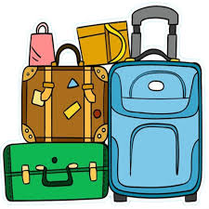 | 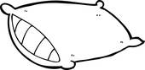 | 
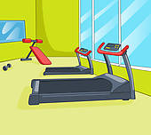 | 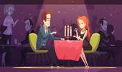 | 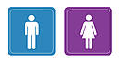 | 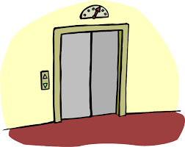
das Einzelzimmer – das Doppelzimmer – der Flur – die Hotelhalle – die Rezeption – der Speisesaal
der Aufzug/ der Lift – die Bar – das Badezimmer – der Reisepass – das Anmeldeformular
das Gepäck – die Decke – das Handtuch – der Polster – die Fernbedienung – die Glühbirne
der Kühlschrank – der Parkplatz – der Hoteldiener – die Toilette – der Fitness Raum –
das Schwimmbad – der Geschenkladen

die Rezeption | die Bar | das Einzelzimmer | das Badezimmer
der Reisepass | die Hotelhalle | das Anmeldeformular | die Decke
das Handtuch | das Doppelzimmer | der Hoteldiener | der Flur
das Schwimmbad | der Kühlschrank | die Fernbedienung | der Parkplatz
die Glühbirne | das Gepäck | der Polster | der Geschenkladen
der Fitness Raum | der Speisesaal | die Toilette | der Aufzug/ der Lift

